- Kỹ thuật lập trình căn bản
a,
b, Có 2 kiểu dữ liệu: kiểu dữ liệu tham chiếu và kiểu dữ liệu nguyên thủy.
- Kiểu nguyên thủy:

Kiểu dữ liệu | Kích thước | Phạm vi
byte | 8 bit | -128 đến 127
short | 16 bit | -32,768 đến 32,767
int | 32 bit | -2³¹ đến 2³¹-1
long | 64 bit | -2⁶³ đến 2⁶³-1
float | 32 bit
double | 64 bit
char | 16 bit
boolean | 1 bit | true, false

- Kiểu tham chiếu: String, Object, Array,...

c, If, for, while, do-while, case switch.

if
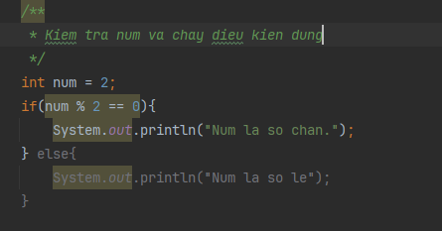

for
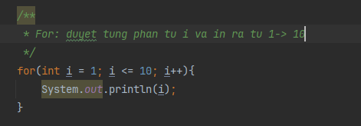

while
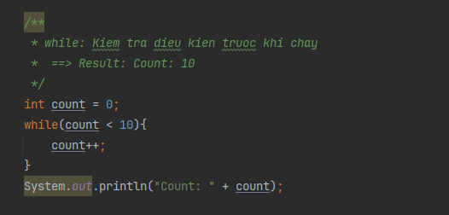

do-while
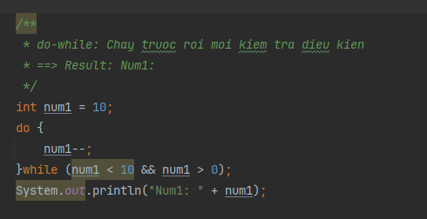

case switch
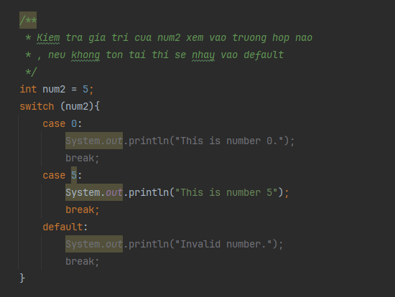

d, Một số giải thuật sắp xếp:
- Bubble sort:
  - So sánh từng cặp phần tử liền kề và đổi chỗ nếu sai thứ tự, giống như "bong bóng nổi lên".
  - Độ phức tạp:
    - Trường hợp tốt nhất: O(n)
    - Trường hợp trung bình và xấu nhất: 0(n^2)

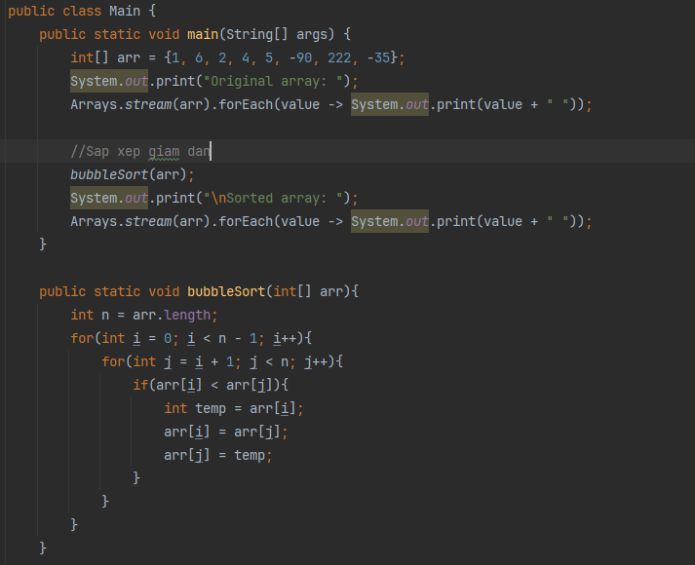
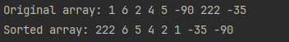

- Selection sort:
  - Duyệt qua mảng, lấy phần tử nhỏ nhất đổi với phần tử đầu tiên trong mảng, lặp lại các phần còn lại
  - Độ phức tạp: O(n^2)

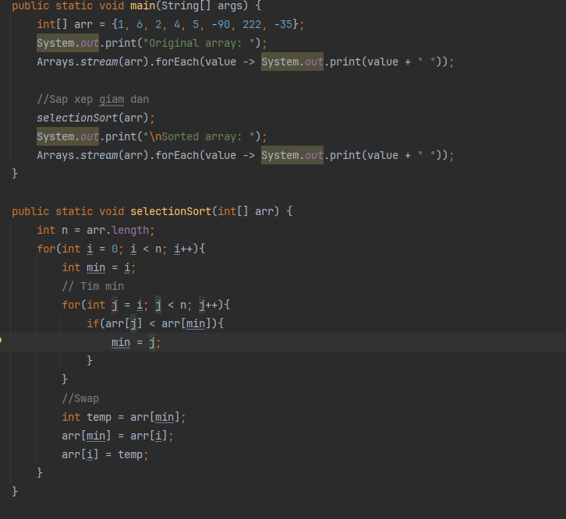
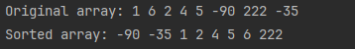

- Insertion Sort:
  - Lấy từng phần tử và chèn vào vị trí đúng trong phần đã sắp xếp trước đó.
  - Độ phức tạp:
    - Trường hợp tốt nhất: O(n)
    - Trường hợp trung bình và xấu nhất: 0(n^2)

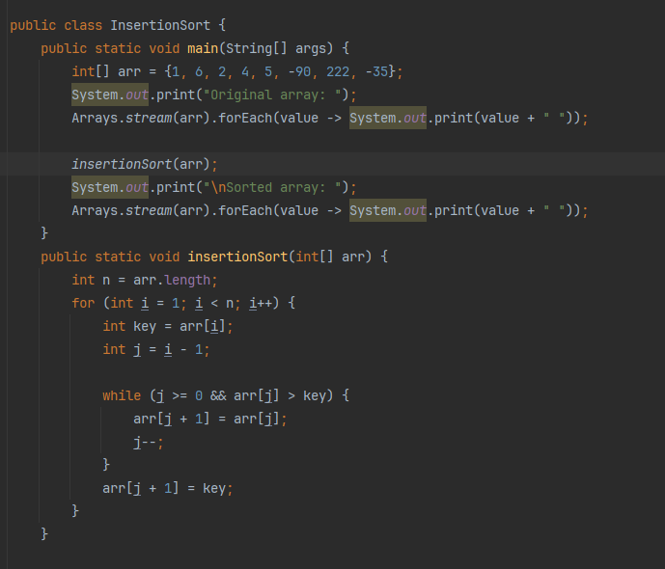
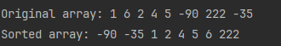

- Merge sort:
  - Chia mảng thành 2 phần, sắp xếp từng phần rồi trộn lại.

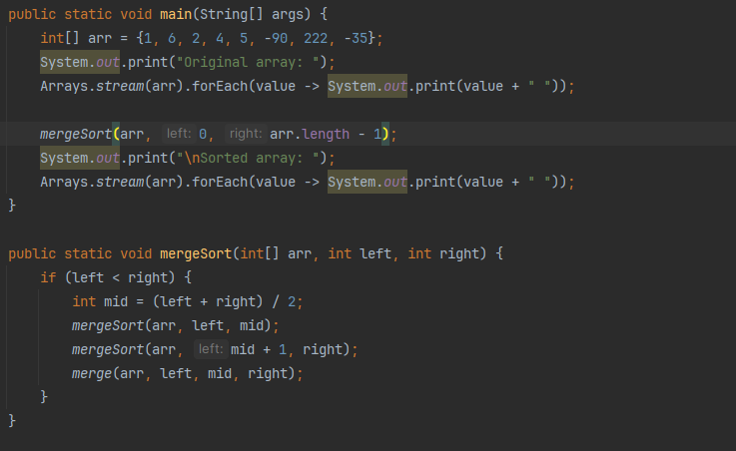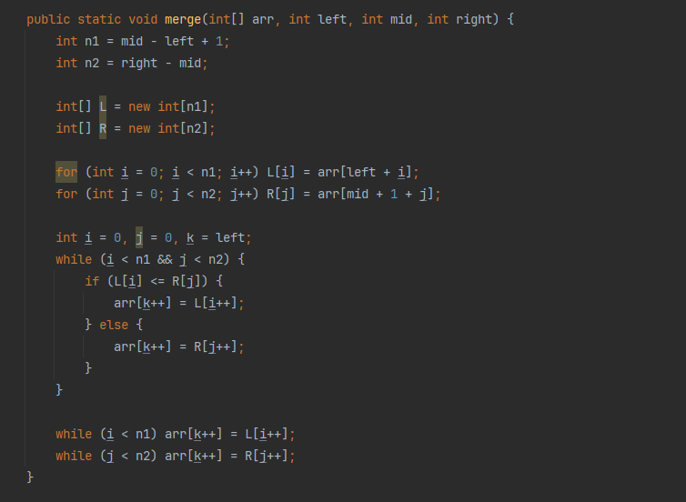
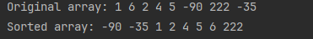

- Quick sort:

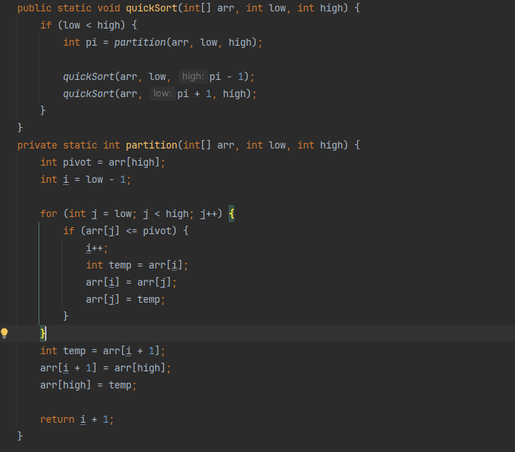
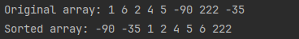

e, Streams Input/ Output, file.

- Byte streams:

Nhập (Đọc) | Xuất (Ghi)
InputStream | OutputStream
FileInputStream | FileOutputStream
BufferedInputStream | BufferedOutputStream

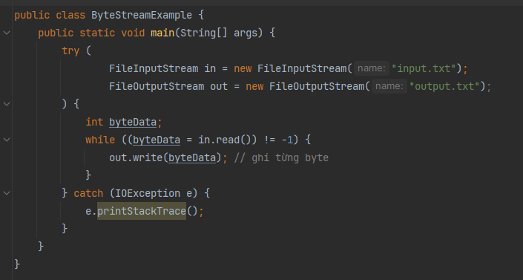

- Character streams:

Nhập (đọc) | Xuất (ghi)
Reader | Writer
FileReader | FileWriter
BufferedReader | BufferedWriter

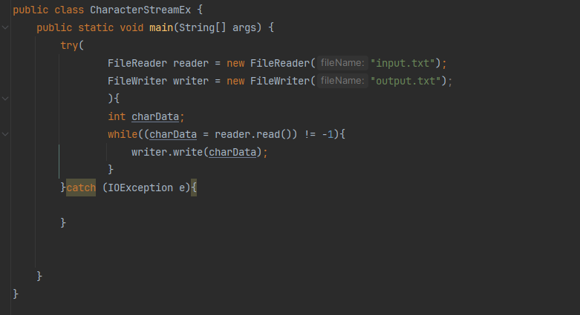

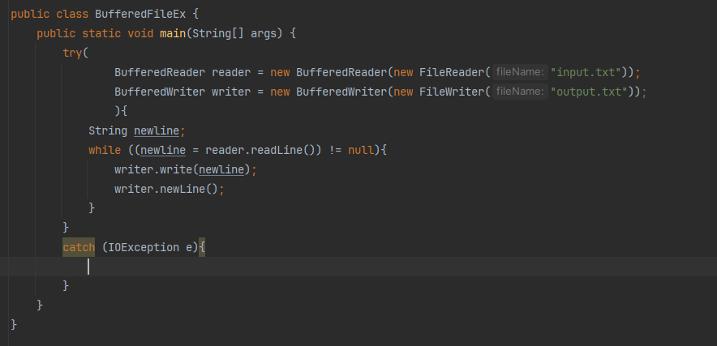

- Lập trình hướng đối tượng
a, Khái niệm:
- Class có thể coi như là 1 blueprint, từ đó có thể tạo ra nhiều đối tượng.
- Đối tượng là 1 instance của class.
b, Các đặc điểm:
- Đa hình:
  - Chỉ sự đa hình thái. Cùng một phương thức có thể được thể hiện qua nhiều cách như các param truyền vào và cách cài đặt trong phương thức. Trong java được thể hiện qua @Overloading là nạp chồng và @Override là nạp đè.
  - @Override

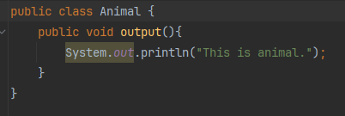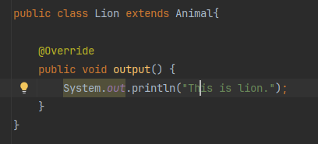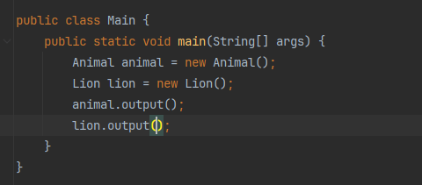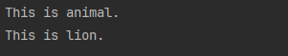
- @Overload

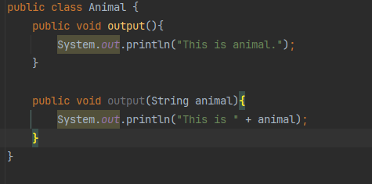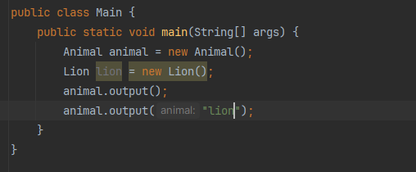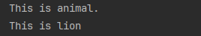

- Kế thừa:
  - Cho phép có thể sử dụng các thuộc tính, phương thức của class có sẵn cho class mới mà không phải xây dựng lại từ đầu.

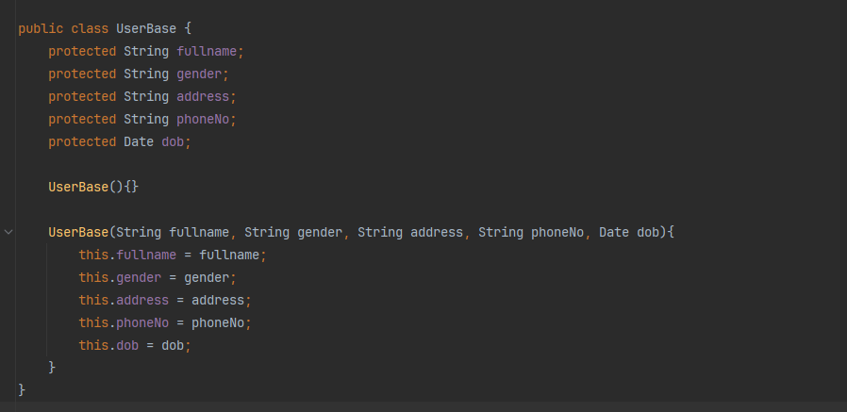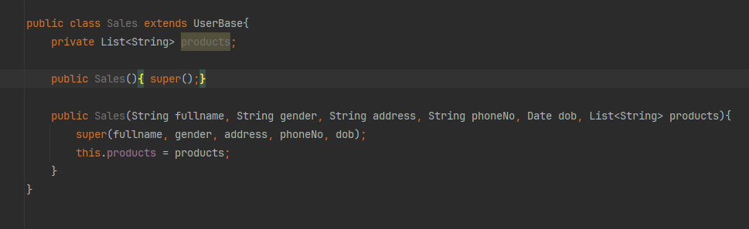

- Qua ví dụ trên, lớp Sales không cần xây dựng lại từ đầu nhưng vẫn đầy đủ các thuộc tính nhờ vào kế thừa.

- Trừu tượng:
  - Nó sẽ ẩn những chi tiết triển khai và chỉ hiển thị những gì cần thiết với bên ngoài. Trong Java được thể hiện qua Abstract và Interface.

Abstract | Interface
Có thể có abstract và non-abstract method. | Chỉ có abstract method. Từ java 8+ có thêm default method.
Không hỗ trợ kế thừa | Hỗ trợ kế thừa
Có thể có final, non-final, abstract, non-abstract variable. | Chỉ có static và final variable.
Có cả static method, main method, constructor. | Không có static method, main method, constructor.
Có thể impl từ interface. | Không impl được từ abstract.

interface
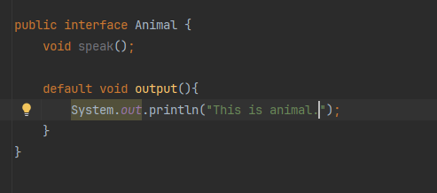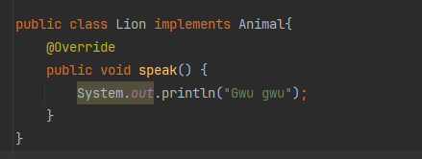

abstract
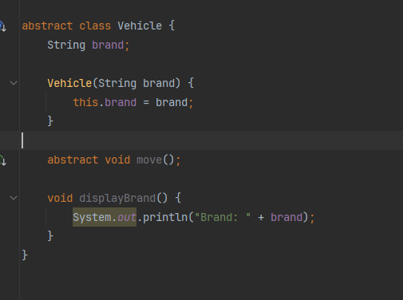
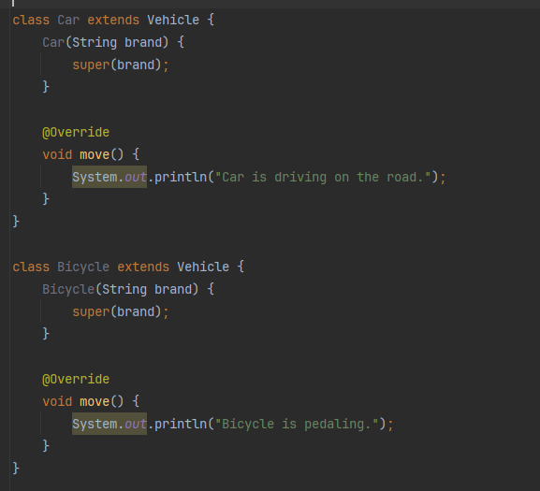
- Đóng gói:
  - Đóng gói các thuộc tính và phương thức thành 1 class, đóng gói các class thành 1 package. Các thuộc tính không được truy cập trực tiếp mà phải thông qua Getter, Setter.
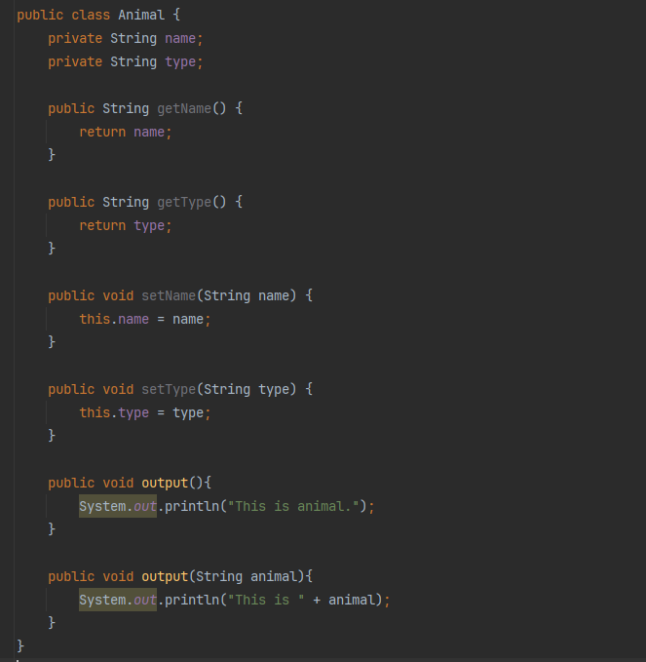

- Exception handling.
a, Khai báo ngoại lệ:
- Khai báo ngoại lệ khi chỉ ra rằng 1 phương thức có thể ném ra 1 ngoại lệ, thường dùng với từ khóa Throws.

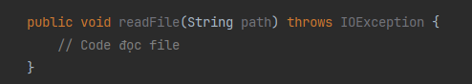

b, Try-catch:
- Đây là cách bắt và xử lý ngoại lệ trong Java. Sử dụng try để bọc code có thể gây lỗi, và catch để xử lý chúng.
- Tránh cho chương trình bị dừng đột ngột.

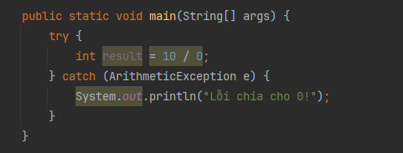

- Finally: Dù có xảy ra ngoại lệ hay không thì code bên trong vẫn được thực thi.

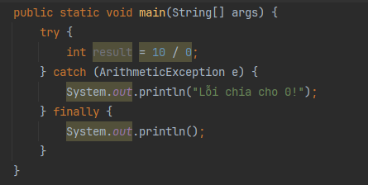

c, Throw ngoại lệ:
- Dùng từ khóa throw để ném ra ngoại lệ 1 cách chủ động.

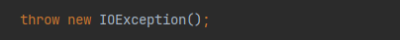

d, Chuyển tiếp ngoại lệ:
- Khi không xử lý ngoại lệ ngay lập tức mà chuyển tiếp sang cho phương thức khác xử lý.

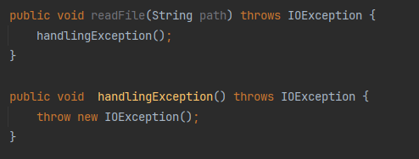

- Lập trình xử lý với database:
a, Các kiểu dữ liệu trong Oracle:

Kiểu dữ liệu chuỗi(Ký tự)
Kiểu dữ liệu | Mô tả
CHAR(n) | Chuỗi có độ dài cố định (được đệm bằng khoảng trắng)
VARCHAR2(n) | Chuỗi có độ dài thay đổi (max 4000 byte/ký tự)
NCHAR(n) | Chuỗi Unicode có độ dài cố định
NVARCHAR2(n) | Chuỗi Unicode có độ dài thay đổi
CLOB | Đối tượng lớn dạng ký tự (Lưu trữ văn bản lớn, tới 4GB)
NCLOB | Đối tượng lớn dạng ký tự Unicode
Kiểu dữ liệu số
NUMBER(p, s) | Số với độ chính xác p và phần thập phân p
INTEGER | Số nguyên (tương đương NUMBER(38))
FLOAT(n) | Số thực gần đúng (n là độ chính xác nhị phân)
BINARY_FLOAT | Số thực 32-bit (tốc độ cao, ít chính xác hơn)
BINARY_DOUBLE | Số thực 64-bit
Kiểu dữ liệu ngày và thời gian
DATE | Ngày và giờ (chính xác tới giây)
TIMESTAMP | Ngày + giờ + phần giây
TIMESTAMP WITH TIME ZONE | Bao gồm múi giờ
TIMESTAMP WITH LOCAL TIME ZONE | Tự động chuyển đổi múi giờ theo phiên làm việc
INTERVAL YEAR TO MONTH | Khoảng thời gian theo năm/tháng
INTERVAL DAY TO SECOND | Khoảng thời gian theo ngày/giờ/phút/giây
Kiểu dữ liệu nhị phân / đối tượng lớn (LOB)
RAW(n) | Dữ liệu nhị phân thô (tối đa 2000 byte)
LONG RAW | Đã lỗi thời — nên dùng BOLB
BLOB | Đối tượng lớn dạng nhị phân (tối đa 4GB)
Các kiểu khác
ROWID | ID duy nhất của một dòng trong cơ sở dữ liệu
UROWID | ROWID mở rộng (cho các bảng được tổ chức theo chỉ mục)
XMLTYPE | Lưu trữ và truy vấn dữ liệu XML
BOOLEAN | Chỉ dùng trong PL/SQL, không dùng được trong bảng trực tiếp

b, Các câu lệnh cơ bản:

Tạo, sửa, xóa bảng
CREATE TABLE table_name (...)
ALTER TABLE table_name ADD (column datatype)
ALTER TABLE table_name MODIFY column datatype | Sửa kiểu dữ liệu của cột
ALTER TABLE table_name RENAME TO new_name | Đổi tên bảng
ALTER TABLE table_name DROP COLUMN column_name | Xóa cột
DROP TABLE table_name [CASCADE CONSTRAINTS] | Xóa bảng
TRUNCATE TABLE table_name | Xóa toàn bộ dữ liệu trong bảng (nhanh hơn DELETE)
Làm việc với dữ liệu (Data Manipulation - DML)
INSERT INTO table_name (column1, column2, ...) VALUES (...) | Thêm dữ liệu
UPDATE table_name SET column1 = value1 WHERE condition | Cập nhật dữ liệu
DELETE FROM table_name WHERE condition | Xóa dữ liệu
SELECT * FROM table_name | Lấy dữ liệu
Quản lý khóa và ràng buộc (Constraints)
ALTER TABLE table_name ADD CONSTRAINT constraint_name PRIMARY KEY (column) | Thêm khóa chính
ALTER TABLE table_name ADD CONSTRAINT constraint_name FOREIGN KEY (...) REFERENCES ... | Thêm khóa ngoại
ALTER TABLE table_name DROP CONSTRAINT constraint_name | Xóa ràng buộc
ALTER TABLE table_name ADD CONSTRAINT constraint_name UNIQUE (column) | Tạo khóa duy nhất
ALTER TABLE table_name ADD CONSTRAINT constraint_name UNIQUE (column) | Tạo khóa duy nhất
ALTER TABLE table_name ADD CONSTRAINT constraint_name CHECK (condition) | Tạo ràng buộc điều kiện
Truy vấn thông tin bảng
DESC table_name | Mô tả cấu trúc bảng
SELECT * FROM USER_TABLES | Liệt kê các bảng của user hiện tại
SELECT * FROM ALL_TABLES | Liệt kê tất cả bảng mà bạn có quyền xem
SELECT * FROM USER_TAB_COLUMNS WHERE table_name = 'TABLE_NAME' | Xem thông tin các cột trong bảng
SELECT * FROM USER_CONSTRAINTS WHERE table_name = 'TABLE_NAME' | Xem các ràng buộc của bảng
SELECT * FROM USER_CONS_COLUMNS WHERE table_name = 'TABLE_NAME' | Xem chi tiết cột có ràng buộc
Dọn dẹp & tiện ích
RENAME old_table TO new_table | Đổi tên bảng
COMMENT ON TABLE table_name IS '...' | Ghi chú mô tả cho bảng
COMMENT ON COLUMN table_name.column_name IS '...' | Ghi chú mô tả cho cột

c, Store Procedure:

CREATE [OR REPLACE] PROCEDURE procedure_name
(
param1 [IN | OUT | IN OUT] datatype,
param2 [IN | OUT | IN OUT] datatype,
...
)
IS
-- Khai báo biến nếu cần
BEGIN
-- Khối lệnh thực thi
EXCEPTION
WHEN ... THEN ...
END procedure_name;

BEGIN
add_employee('Nguyen Van A', 5000);
END;
DECLARE
l_salary NUMBER;
BEGIN
get_salary(1, l_salary);
DBMS_OUTPUT.PUT_LINE('Lương: ' || l_salary);
END;

d, Function

CREATE [OR REPLACE] FUNCTION ten_ham (
tham_so1 [IN | OUT | IN OUT] kieu_du_lieu,
tham_so2 ...
)
RETURN kieu_tra_ve
IS
-- Khai báo biến
BEGIN
-- Khối lệnh xử lý
RETURN gia_tri;
EXCEPTION
-- Xử lý ngoại lệ
END;

e, Trigger

CREATE [OR REPLACE] TRIGGER trigger_name
{BEFORE | AFTER | INSTEAD OF}
{INSERT | UPDATE | DELETE}
ON table_name
[FOR EACH ROW]
[WHEN (condition)]
DECLARE
-- biến
BEGIN
-- lệnh xử lý
END;

f, Sequence
- Sequence là một đối tượng trong CSDL được sử dụng để tạo ra các giá trị số tự động, thường được sử dụng để tạo khóa chính (primary key) hoặc các giá trị duy nhất các trường trong bảng.

CREATE SEQUENCE sequence_name
START WITH initial_value
INCREMENT BY increment_value
[ MINVALUE min_value ]
[ MAXVALUE max_value ]
[ CYCLE | NOCYCLE ]
[ CACHE cache_size | NOCACHE ];

Các tham số giải thích:
- START WITH: Giá trị bắt đầu của sequence.
- INCREMENT BY: Mức tăng của sequence mỗi lần tạo giá trị mới.
- MINVALUE: Giá trị nhỏ nhất mà sequence có thể đạt được (tùy chọn).
- MAXVALUE: Giá trị lớn nhất mà sequence có thể đạt được (tùy chọn).
- CYCLE | NOCYCLE: Xác định xem sequence có quay lại giá trị ban đầu khi đạt giá trị tối đa hay không (CYCLE) hay không (NOCYCLE).
- CACHE: Số lượng giá trị sẽ được lưu trữ trong bộ nhớ để cải thiện hiệu suất.
g, Partition
- Partitioning là kỹ thuật phân chua 1 bảng, chỉ mục hoặc bảng con thành các phần nhỏ hơn gọi là partitions, giúp quản lý và truy xuất dữ liệu hiệu quả hơn, đặc biệt là với kết quả rất lớn.

h, Job scheduler
- Là một tính năng cho phép bạn tự động hóa các tác vụ như sao lưu dữ liệu, gửi email, cập nhật dữ liệu định kỳ mà không cần can thiệp thủ công.
BEGIN
DBMS_SCHEDULER.CREATE_JOB (
job_name => 'job_log_insert',
job_type => 'PLSQL_BLOCK',
job_action => 'BEGIN INSERT INTO log_table VALUES (SYSDATE); END;',
start_date => SYSTIMESTAMP,
repeat_interval => 'FREQ=MINUTELY; INTERVAL=1',
enabled => TRUE
);
END;
/

FREQ=DAILY | Mỗi ngày
FREQ=HOURLY; INTERVAL=2 | Mỗi 2h
FREQ=WEEKLY; BYDAY=MON,WED,FRI | Mỗi thứ 2, 4, 6
FREQ=MONTHLY; BYMONTHDAY=1 | Mỗi đầu tháng

JAVA ADVANCED
- Thread
a, Khái niệm
- Là một luồng thực thi độc lập bên trong chương trình. Java hỗ trợ đa luồng (multithreading), cho phép nhiều luồng chạy song song trong một tiến trình.
b, Khởi tạo, ưu nhược điểm
- Cách 1: Kế thừa Thread
  - Ưu điểm: đơn giản
  - Nhược điểm: Không kế thừa được class khác (vì Java chỉ cho kế thừa 1 class)
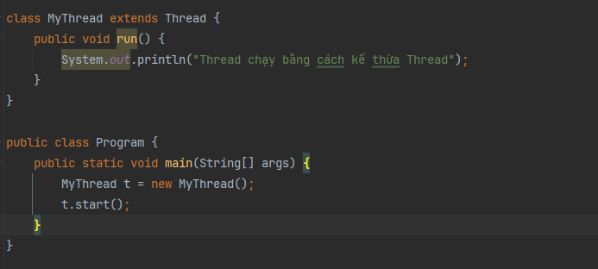

- Cách 2: Triển khai Runnable
  - Ưu điểm: linh hoạt hơn, có thể kế thừa class khác
  - Nhược điểm: dài hơn một chút
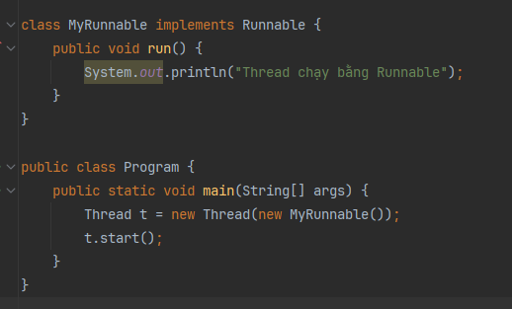
c,Thread priority
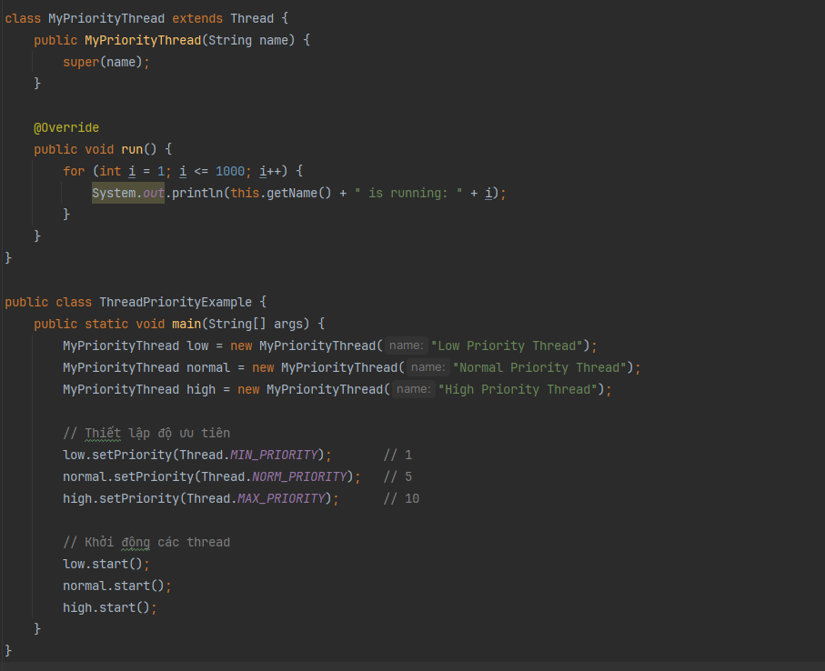
- Độ ưu tiên không đảm bảo 100%, chỉ là gợi ý cho JVM sắp xếp Thread
d, Vòng đời của 1 Thread
Trạng thái | Mô tả
New | Thread được tạo bằng new
Runnable | Gọi start() để sẵn sàng chạy
Running | Thread đang được CPU thực thi
Blocked / Waiting / Timed Waiting | Thread tạm ngừng chờ điều kiện
Terminated | Thread kết thúc (run() xong hoặc lỗi)
e, Deadlock
- Xảy ra khi 2 hoặc nhiều thread chờ nhau giải phóng tài nguyên mà không ai chịu nhường

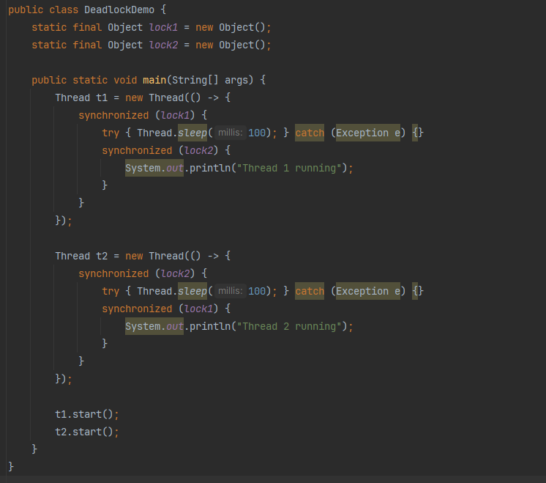
f, Timer, TimerTask, ScheduledExecutorService
- Timer và TimerTask
  - Timer: là một tiện ích để lên lịch thực thi một task sau một khoảng thời gian hoặc lặp lại định kỳ.
  - TimeTask: là một lớp trừu tượng (abstract) đại diện cho công việc cần chạy.
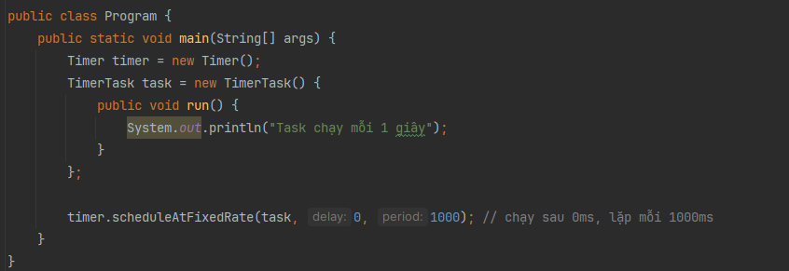
- ScheduledExecutorService
  - Là một API thuộc Java java.util.concurrent, thay thế nâng cao cho Timer.
  - Cho phép chạy nhiều task song song, delay, hoặc lặp lại định kỳ.

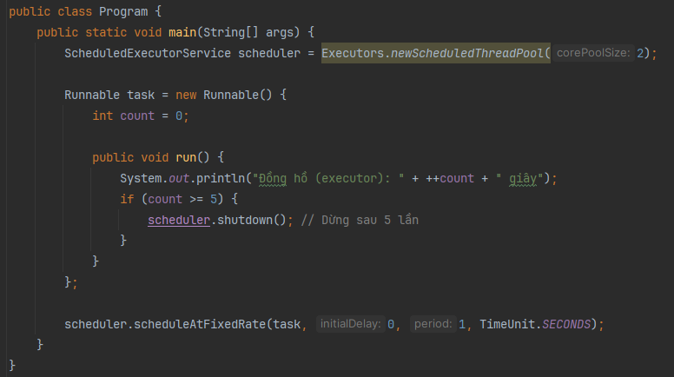

2, Lập trình mạng
a, Socket
- Socket là một điểm cuối (endpoint) để giao tiếp hai chiều giữa hai tiến trình chạy trên mạng (thường là client-server).
- Là giao diện lập trình (API) giúp kết nối và truyền dữ liệu qua mạng.
- Mỗi socket được định danh bằng cặp {địa chỉ IP, cổng port}.
b, TCP
- Khái niệm: TCP (Transmission Control Protocol) là giao thức hướng kết nối, đáng tin cậy.
- Cơ chế:
  - Thiết lập kết nối trước khi truyền dữ liệu (3-way handshake).
  - Kiểm soát lỗi, thứ tự dữ liệu.
  - Đảm bảo dữ liệu đến đúng và đầy đủ.
c, UDP
- Khái niệm: UDP (User Datagram Protocol) là giao thức không kết nối, không đảm bảo độ tin cậy.
- Cơ chế:
  - Gửi dữ liệu dưới dạng các datagram.
  - Không thiết lập kết nối, không kiểm tra lỗi/trật tự.
  - Nhanh hơn TCP, thường dùng trong video, voice, game…

d, So sánh TCP và UDP
Tiêu chí | TCP | UDP
Kết nối | Có (hướng kết nối) | Không kết nối
Tốc độ | Chậm hơn do kiểm soát | Nhanh hơn vì không kiểm tra
Độ tin cậy | Cao, có kiểm tra lỗi và mất gói | Thấp, không đảm bảo dữ liệu đầy đủ
Thứ tự dữ liệu | Đảm bảo đúng thứ tự gửi – nhận | Không đảm bảo
Ứng dụng | Web, email, FTP,... | Voice call, video call, game,...
3. Multithreading
a, Khái niệm
- Multithreading là kỹ thuật cho phép chương trình thực hiện nhiều luồng (threads) cùng lúc. Mỗi luồng là 1 đơn vị xử lý độc lập trong chương trình.
b, Queue là gì? Các loại Queue? Cách làm việc với Queue
- Queue (hàng đợi): là một cấu trúc dữ liệu FIFO (First In First Out) – phần tử vào trước sẽ được lấy ra trước.

Các loại Queue trong Java (Java Collections Framework):
- LinkedList – cũng hoạt động như Queue
- PriorityQueue – xử lý theo thứ tự ưu tiên
- ArrayDeque – double-ended queue
- BlockingQueue (gói java.util.concurrent) – sử dụng trong đa luồng
  - ArrayBlockingQueue
  - LinkedBlockingQueue
  - PriorityBlockingQueue
  - DelayQueue
c, Thread Pool
Khái niệm:
- ThreadPool là một tập hợp các luồng sẵn sàng thực hiện công việc (task) mà không cần tạo mới mỗi lần.
- Sử dụng thông qua ExecutorService trong Java (java.util.concurrent)
d, Đồng bộ và bất đồng bộ
Khái niệm:
- Đồng bộ (Synchronous): các luồng phải đợi nhau để sử dụng tài nguyên
- Bất đồng bộ (Asynchronous): các luồng có thể hoạt động song song, không chờ nhau

Vấn đề khi nhiều thread cùng dùng 1 tài nguyên:
- Race condition
- Data inconsistency
- Deadlock

Giải pháp:
- synchronized – khóa đối tượng hoặc phương thức
- Lock/Unlock – linh hoạt hơn (dùng ReentrantLock)
- wait/notify – giúp các thread giao tiếp với nhau
- Atomic biến (AtomicInteger, AtomicBoolean)
6. Logger

Mục đích và vai trò của việc Logging:
- Ghi lại thông tin hoạt động của ứng dụng:
  - Theo dõi các bước thực hiện, xử lý của chương trình (debug, info, warning, error).
- Hỗ trợ gỡ lỗi (debug):
  - Khi xảy ra lỗi, log giúp lập trình viên xác định nguyên nhân mà không cần phải chạy lại toàn bộ chương trình.
- Theo dõi hiệu năng và hành vi hệ thống:
  - Biết được khi nào có lỗi hiệu suất, ví dụ như request chậm, tắc nghẽn...
- Giám sát và bảo mật:
  - Ghi lại hành vi người dùng, truy cập trái phép, cảnh báo tấn công.
- Báo cáo và thống kê:
  - Thống kê số lượng truy cập, lỗi thường gặp, các hành vi phổ biến…
Mục đích và vai trò của việc Logging:
- Ghi lại thông tin hoạt động của ứng dụng:
  - Theo dõi các bước thực hiện, xử lý của chương trình (debug, info, warning, error).
- Hỗ trợ gỡ lỗi (debug):
  - Khi xảy ra lỗi, log giúp lập trình viên xác định nguyên nhân mà không cần phải chạy lại toàn bộ chương trình.
- Theo dõi hiệu năng và hành vi hệ thống:
  - Biết được khi nào có lỗi hiệu suất, ví dụ như request chậm, tắc nghẽn...
- Giám sát và bảo mật:
  - Ghi lại hành vi người dùng, truy cập trái phép, cảnh báo tấn công.
- Báo cáo và thống kê:
  - Thống kê số lượng truy cập, lỗi thường gặp, các hành vi phổ biến…

